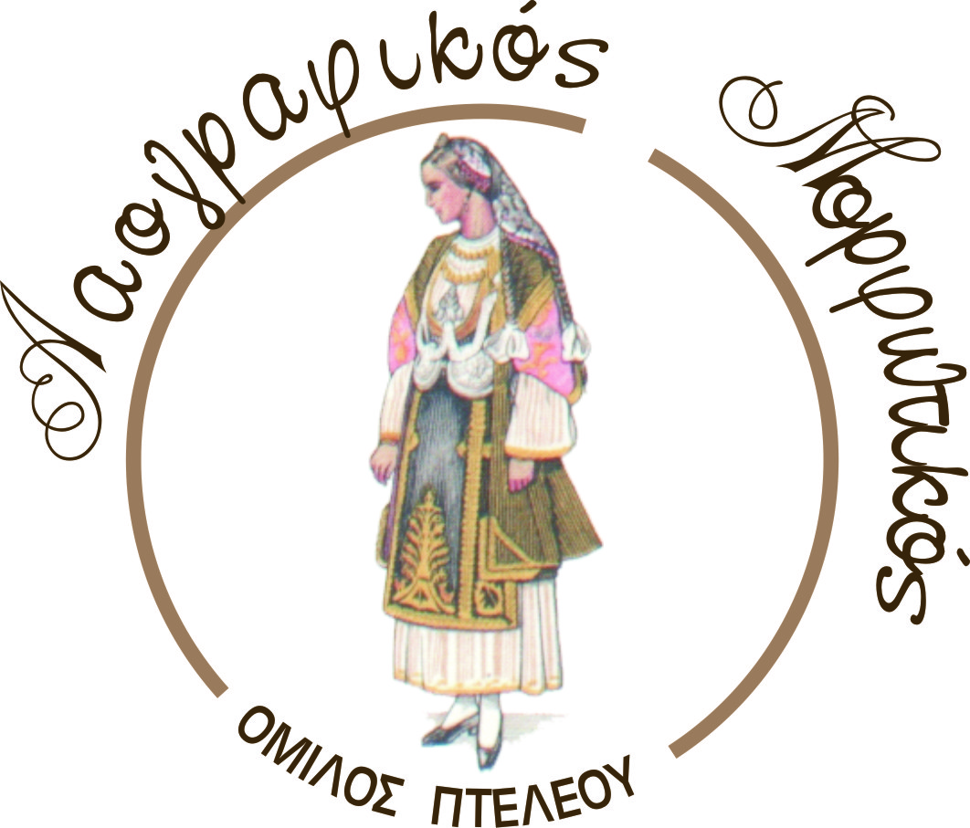

Στου Πτελεού την πλατεία
τραγούδια, κέφι, οχλαγωγία.
Γλέντι ετοιμάζει ο Λαογραφικός
θα γίνει της αποκριάς χαμός!

Ο Λαογραφικός Όμιλος Πτελεού σας προσκαλεί στο τριήμερο αποκριάτικων εκδηλώσεων στον Πτελεό:

ΠΑΡΑΣΚΕΥΗ 15 ΜΑΡΤΙΟΥ 2013
- Μελωδικό σεργιάνι από τη χορωδία του Λαογραφικού στα σοκάκια του Πτελεού τραγουδώντας καντάδες και αποκριάτικα τραγούδια. Ώρα 4.00 μ.μ.
- Αποκριάτικο πάρτυ από τον σύλλογο γονέων και κηδεμόνων του δημοτικού σχολείου Πτελεού στην Hacienda και ώρα 7.00 μ.μ. στον Πτελεό.

ΣΑΒΒΑΤΟ 16 ΜΑΡΤΙΟΥ 2013
Δύο θεατρικές παραστάσεις από τις παιδικές θεατρικές ομάδες του Λαογραφικού στο γυμνάσιο Πτελεού και ώρα 6.30 μ.μ.:
- «Η Δόνα Τερηδόνα και το μυστικό της γαμήλιας τούρτας» του Ευγένιου Τριβιζά.
- «Όρνιθες» του Αριστοφάνη.

ΚΥΡΙΑΚΗ 17 ΜΑΡΤΙΟΥ 2013
- Κυνήγι του χαμένου θησαυρού από τα παιδιά όλων των σχολείων του Πτελεού – Κάλεσμα από τον Λαογραφικό Όμιλο συμμετοχής στο γλέντι όλων των κατοίκων.
- Άναμμα φωτιάς στην πλατεία του Πτελεού στις 7.00 μ.μ. Παρουσίαση αποκριάτικων προγραμμάτων από τα τμήματα:
  - λάτιν
  - χιπ-χοπ
  - τμήμα παραδοσιακών χορών (παιδικό & ενηλίκων)
  - χορωδία του Λαογραφικού Ομίλου Πτελεού.
- Κάψιμο του καρνάβαλου από τα παιδιά του γυμνασίου Πτελεού. Μετά το τέλος της παρουσίασης, χορός για όλο τον κόσμο και διασκέδαση σε αποκριάτικους ρυθμούς!

